Dragi moji petaši,
Bliži nam se vikend pa vam šaljem jedan veliki

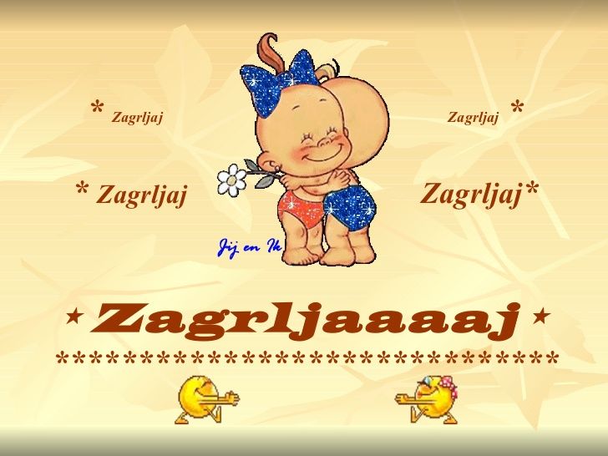

Molim vas da poslušate lekciju na sljedećoj poveznici.
https://skolazazivot.hr/raspored-14-5-2020/

Pratite upute učiteljice i zapišite što se traži od vas u bilježnicu.
Naslov današnje lekcije je
ZAGRLJAJ - MOĆNIJI OD OSMIJEHA, SNAŽNIJI OD RIJEČI, INTIMNIJI OD POLJUPCA

Zadatak treba izraditi do srijede 20.5. u cjelosti.

UGODAN VIKEND

